**Enlace:**

<https://drive.google.com/file/d/1rh78mQSzPPtvvibTlhjo-LaGKoTstDcG/view?usp=drive_link>

**Demo:**

[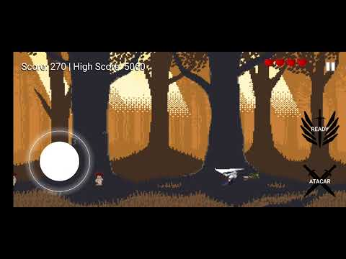](https://www.youtube.com/embed/Xt-4MVjLQ-M?feature=oembed)

**Funcionamiento:**

Clicando este botón iniciamos el juego:

Este es nuestro personaje principal:

Podremos moverlo e interactuar con él simplemente desplazando el joystick situado en la parte izquierda de la pantalla.

Dado que es un juego basado en los «endless survival», aparecerán enemigos por pantalla (aumentando el número de enemigos según pasa el tiempo) hasta que nuestro personaje principal perezca.

Los 3 tipos de enemigos son los siguientes:

Ilustración . Goblin

Ilustración . Seta gigante

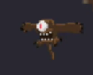

Ilustración . Ojo volador

Cada enemigo tiene sus puntos de vida. Ojo volador: 1; Goblin: 3; Seta gigante: 5.

Para derrotar a los enemigos basta con pulsar la parte derecha de la pantalla, en el botón «Atacar».

Cada ataque que el enemigo reciba restará un punto de vida.

Asimismo, cada ataque que el jugador reciba restará un punto de vida.

Nuestro personaje tiene 5 puntos de vida representados en la esquina superior derecha de la pantalla. Cada punto se refleja en forma de corazón. Si perdemos todos, acaba la partida.

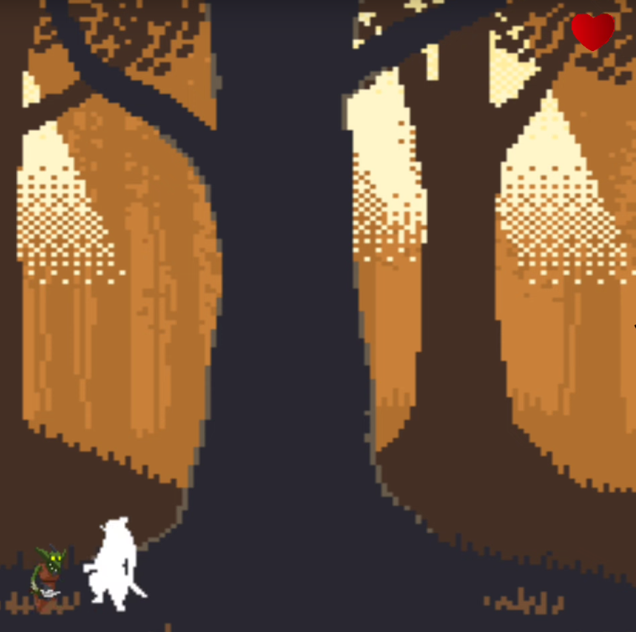

Para evitar este desenlace, nuestro Samurái puede optar por hacer un «dash», escapando rápidamente de los enemigos. Este *dash* se consigue haciendo *swipe*(deslizar) en la dirección deseada.



Al derrotar suficientes enemigos, se desbloqueará el botón de acción especial:

Este botón permite al samurái concentrarse y lanzar un devastador ataque contra los enemigos en pantalla:

Si queremos pausar el juego, basta con clicar el botón de pausa situado en la misma esquina superior derecha:

Este menú nos permite reanudar la partida o continuar:

En la esquina superior izquierda, vemos la puntuación, tanto la obtenida en la partida actual, como la máxima conseguida entre todas ellas:

Dado que la temática y género del juego es «endless» (interminable), y el juego solo finaliza cuando nuestro jugador es derrotado o salimos del propio juego, no hay —de manera intencionada— manera propia de «ganar».